UNIVERZITET U TUZLI - FAKULTET ELEKTROTEHNIKE
Godina studija: I Predmet: OSNOVI ELEKTROTEHNIKE 1

Zadaci za pismeni ispit OE1 – 11.02.2005. Grupa A

1.) Metalna lopta poluprečnika R naelektrisana površinskom gustinom naelektrisanja σ, nalazi se u blizini dvije provodne poluravni, kao što je prikazano na slici 1. Odrediti električno polje u tački A. Provodne poluravni zaklapaju ugao od π/2. Zanemariti efekat blizine.  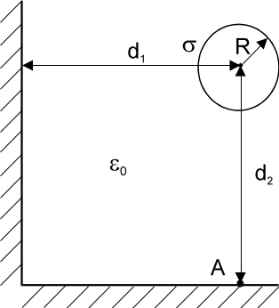 | 2.) Unutar sfere poluprečnika a, slika 2, nalazi se zapreminska gustina naelektrisanja ρ(r)=cr⁻¹[C/m³] (c je dimenziona konstanta [C/m²]), gdje je r rastojanje od centra sfere. Odrediti energiju elektrostatičkog polja koja se nalazi unutar sfere. Koliko iznosi ukupna energija elektrostatičkog polja?  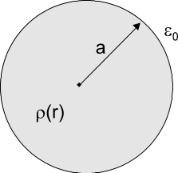
3.) Koristeći metodu potencijala čvorova odrediti jačinu struje kroz granu A-B električnog kola na slici 3, ako je poznato E₁=E₂=100[V], R₁= R₅=20[Ω], R₂=5[Ω], R₃=R₄=10[Ω].  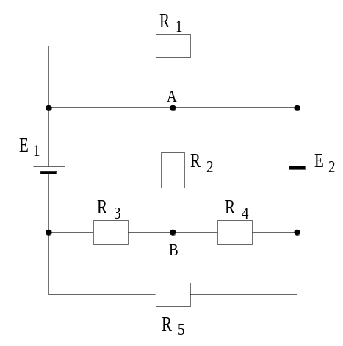 | 4.) U električnom kolu na slici 4, prekidač P se prvo postavi u položaj (1), a poslije uspostavljanja stacionarnog stanja prebaci u položaj (2). Naći napone i naelektrisanja na svim kondenzatorima poslije prebacivanja prekidača u položaj (2). Poznato je: E₁=20[V], E₂=10[V], C₁=C₂=1[μF], C₃=C₄=2[μF], R=1[Ω].  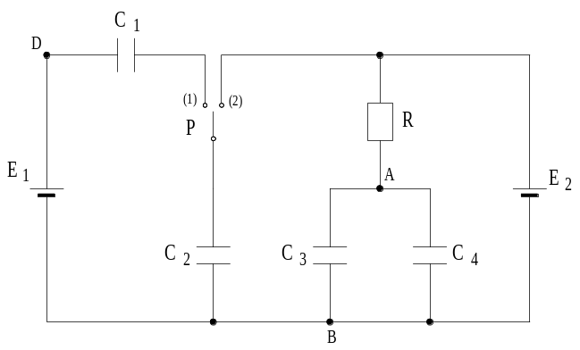

Napomena:

Zadaci za kolokvij I - Elektrostatika su: 1,2
Zadaci za kolokvij II- Jednosmjerne struje su: 3,4
Zadaci za OE1 su: 1,2,3,4

Predmetni nastavnik: dr.sc.Izudin Kapetanović, redovni profesor
Saradnici: Majda Tešanović, asistent
Mensur Kasumović, asistent
Mario Pejdanović, asistent

UNIVERZITET U TUZLI - FAKULTET ELEKTROTEHNIKE
Godina studija: I Predmet: OSNOVI ELEKTROTEHNIKE 1

Zadaci za pismeni ispit OE1 – 11.02.2005. Grupa B

1.) Pozitivno tačkasto naelektrisanje Q nalazi se na udaljenosti d₁ i d₂, od provodnih poluravni, kao što je prikazano na slici 1. Odrediti silu kojom provodne poluravni djeluju na naelektrisanje Q.  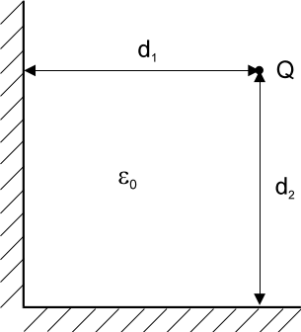 | 2.) Metalna lopta na slici 2, poluprečnika a nalazi se u dielektriku čija se dielektrična propustljivost kao funkcija udaljenosti od centra lopte može opisati izrazom 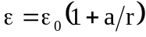, r≥a. Odrediti izraz za kapacitet lopte.  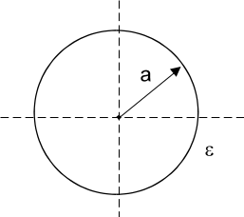
3.) Primjenom principa superpozicije, u električnom kolu prikazanom na slici 3, odrediti struju u grani sa otpornikom R. Poznato je: E₁=20[V], E₂=10[V], I_{s}=2[A], R₁=2[Ω], R₂=5[Ω], R=10[Ω].  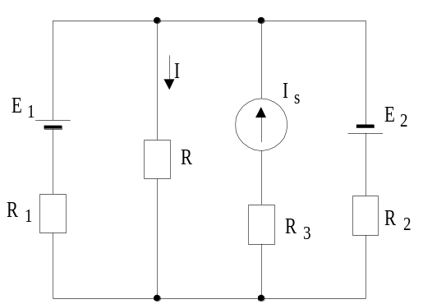 | 4.) Za oba položaja prekidača P u električnom kolu prikazanom na slici 4, odrediti napone i naelektrisanja na svim kondenzatorima. Poznato je: E₁=E₂=100[V], C₁=C₂=C₃=1[nF], R₁=R₂=R₃=10[Ω].  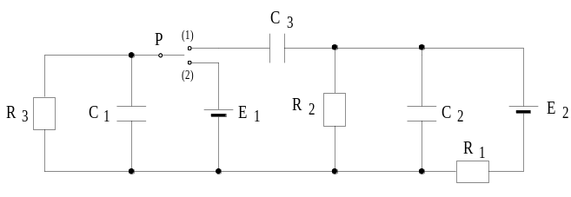

Napomena:

Zadaci za kolokvij I - Elektrostatika su: 1,2
Zadaci za kolokvij II- Jednosmjerne struje su: 3,4
Zadaci za OE1 su: 1,2,3,4

Predmetni nastavnik: dr.sc.Izudin Kapetanović, redovni profesor
Saradnici: Majda Tešanović, asistent
Mensur Kasumović, asistent
Mario Pejdanović, asistent

UNIVERZITET U TUZLI - FAKULTET ELEKTROTEHNIKE
Godina studija: I Predmet: OSNOVI ELEKTROTEHNIKE 1

Zadaci za pismeni ispit OE1 – 11.02.2005. Grupa C

- Tri kugle od provodnog materijala, prikazane na slici 1, poluprečnika a₁, a₂=2a₁ i a₃=3a₁ ravnomjerno naelektrisane po površini količinom naelektrisanja σ₁=8,856[nC/m²], σ₂=17,712[nC/m²] i σ₃=-37,424[nC/m²], postavljene su u prostoru sa kordinatama centra C₁(-2;0), C₂(2;0) i C₃(0;-6), respektivno. Odrediti vektor električnog polja u tačkama B₁(0;6) i B₂(1,9;0). Poluprečnik prve kugle je a₁=0,1[m]. Sve koordinate date su u milimetrima. Zanemariti uticaj elektrostatičke indukcije.  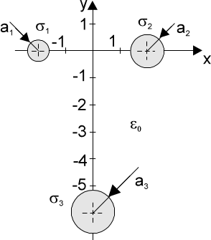 | 2.) Na slici 2 je dat sferni vazdušni kondenzator, poluprečnika unutrašnje elektrode a, i vanjske elektrode b. Polazeći od izraza za gustinu energije elektrostatičkog polja pokazati da se energija sfernog kondenzatora može računati kao 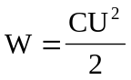.  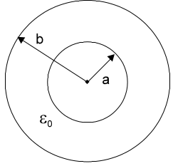
3.) Odrediti jačinu struje u grani sa otpornikom R₃ primjenom principa superpozicije u električnom kolu prikazanom na slici 3, ako je poznato: E₁=30[V], E₄=18[V], I_{s1}=60[mA], I_{s2}=30[mA], R₁=100[Ω], R₂=200[Ω], R₃=80[Ω], R₄=300[Ω].  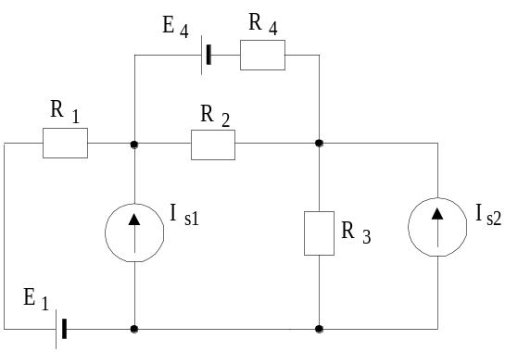 | 4.) U električnom kolu na slici 4, odrediti napone, te protekla i stacionarna naelektrisanja na svim kondenzatorima. Kondenzatori C₁ i C₄ su prethodno bili naelektrisani količinama naelektrisanja Q₁₀=1[μC] i Q₄₀=2[μC], respektivno. Ostali kondenzatori su bili nenaelektrisani. Elektromotorna sila izvora je: E₁=E₂=10[V], a kapacitivnost kondenzatora je: C₁=C₂=C₃=C₄=1[μF].  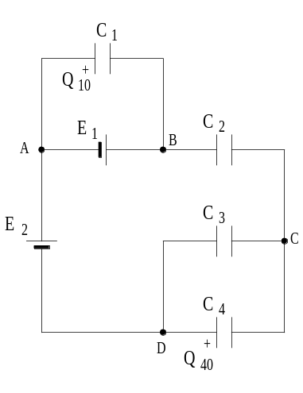
Napomena:

Zadaci za kolokvij I - Elektrostatika su: 1,2
Zadaci za kolokvij II- Jednosmjerne struje su: 3,4
Zadaci za OE1 su: 1,2,3,4
Predmetni nastavnik: dr.sci.Izudin Kapetanović, redovni profesor
Saradnici: Majda Tešanović, asistent
Mensur Kasumović, asistent
Mario Pejdanović, asistent

